Практика. 1 курс 2 семестр.

1. Установить дистрибутив CentOS на VMware Workstation.

CentOS (Community ENTerprise Operating System) — дистрибутив Linux, основанный на коммерческом Red Hat Enterprise Linux  компании Red Hat и совместимый с ним. Срок поддержки каждой версии CentOS составляет 10 лет. Каждая версия обновляется каждые 6 месяцев для поддержки новых аппаратных средств, данная операционная система использует программу yum (Yellow dog Updater, Modified )для скачивания и установки обновлений из репозитория CentOS Mirror Network.

VMware Workstation — программное обеспечение виртуализации, предназначенное для компьютеров х86-64 операционных систем Windows и Linux. Позволяет пользователю установить одну или более виртуальных машин на один компьютер и запускать их параллельно с ним. Каждая виртуальная машина может выполнять свою операционную систему. Данное ПО поддерживает возможность объединения нескольких виртуальных машин в группу, которую можно включать, выключать, приостанавливать или возобновлять как единый объект, что является полезным для тестирования технологий клиент-сервер.

* Скачиваем дистрибутив СentOS( минимальная версия x86 архитектура) с официального сайта [сentos.org](http://centos.org/)
* В VMware Workstation создаём новую виртуальную машину: File → New Virtual Machine(Ctrl+N); следуя инструкциям устанавливаем интересующий нас дистрибутив , в процессе установки потребуется заполнить поля User name и Password, имя пользователя и пароль понадобятся нам в дальнейшем при использовнии ОС Linux. Далее выбираем название виртуальной машины и определяем место и размер выделяемый этой ВМ на жёстком диске . Воспользовавшись пунктом Customize Hardware можно настроить дополнительные параметры для нашей виртуалки(например, объём оперативной памяти выделяемой под неё, взаимодействие с USB-контролерами, сетевыми адаптерами и т.д.)

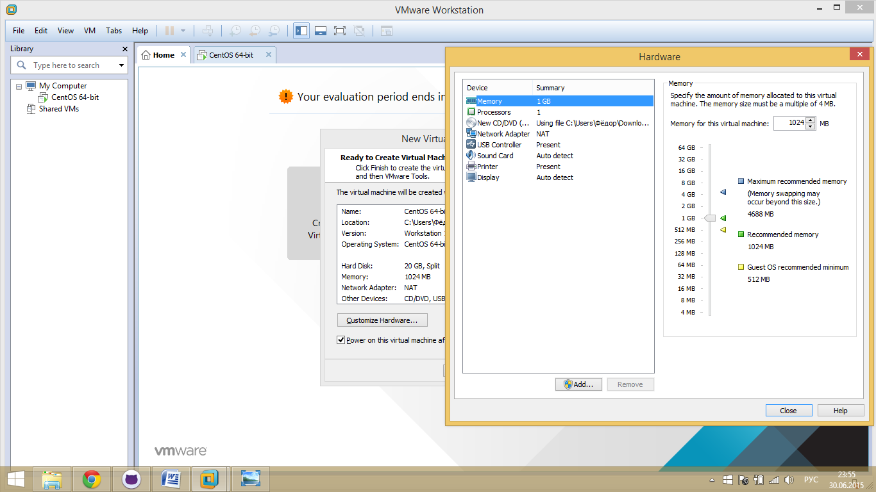

* Виртуальная машина готова к установке дистрибутива, дальше следует просто немного подождать, пока система установится на виртуалку.

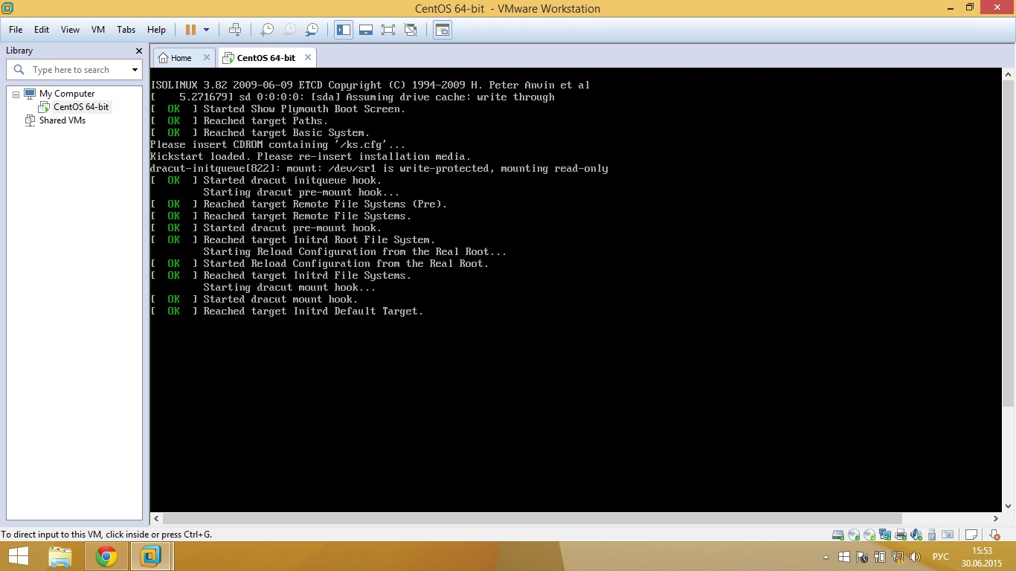

* При запуске установки ОС на ВМ может возникнуть проблема, связанная с тем, что в большинстве компьютеров стандартно отключена поддержка виртуализации. Требуется включить этот параметр в BIOSе системы.

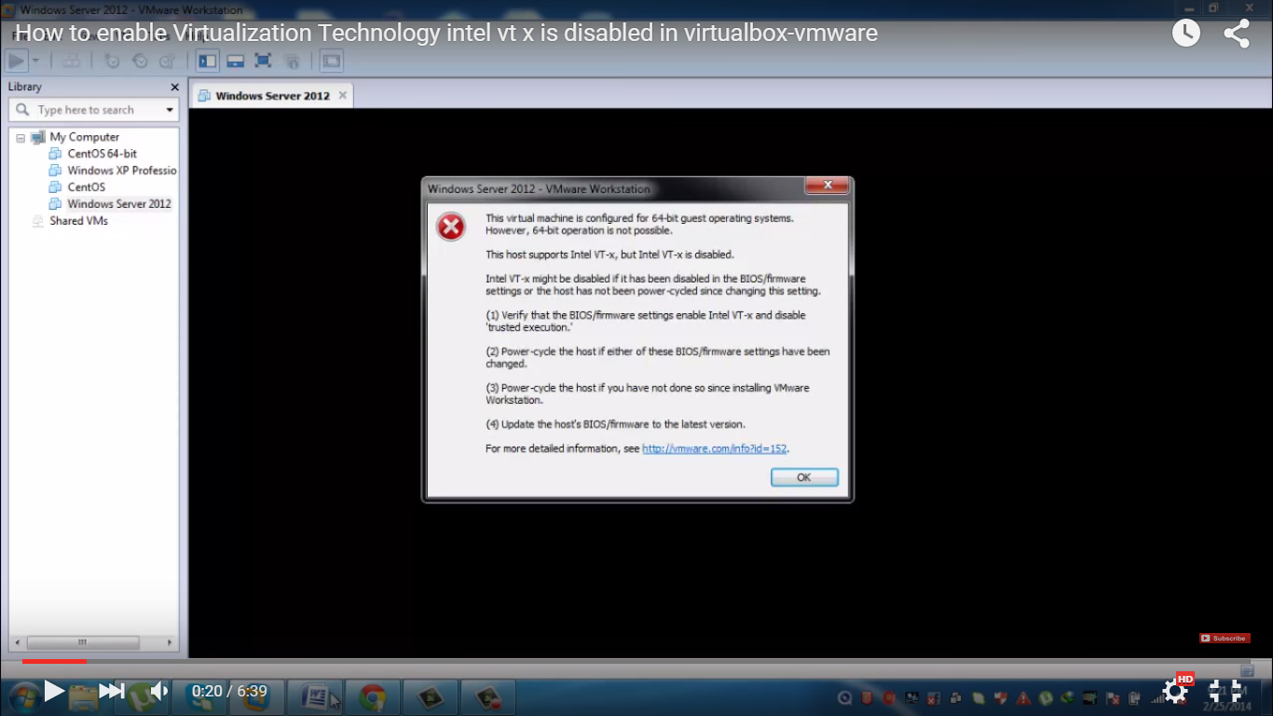

* Если все сказанное выше выполнено, система готова к использованию, всё, что от нас требуется ввести логин и пароль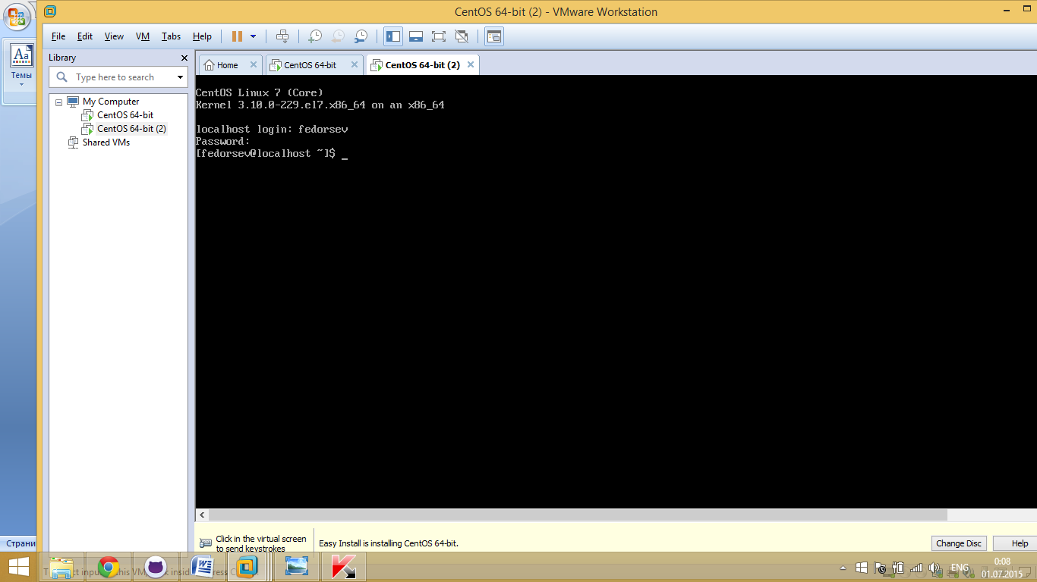

2. Освоить основные консольные команды и определить различия между рутом(root) и обычным пользователем, заходим в систему с правами рут пользователя.

При работе с консолью Linux используется большое количество команд, вот список некоторых из них( в основном для работы с директориями и файлами):

* Для начала приведем общий вид консольной команды в системе Linux:

команда(название) опции аргументы

*ls --all -l* *"путь к каталогу"*

*ls -a -l "путь к каталогу"*

*ls -al "путь к каталогу" -* аналогичные записи той же команды

*ls -la "путь к каталогу"*

Для различных команд существует большое количество опций, чтобы получить справку по какой-то конкретно интересующей нас команде, достаточно написать в консоли *man "команда".*

Для длинных опций используется -- , для коротких - . Для большинства длинных опций существуют сокращения, так же возможна запись различных опций под одним знаком - , при этом не важно в каком порядке они указываются.

* Теперь продемонстрируем несколько базовых команд для работы с директориями, файлами и самой системой:

*pwd (print working directory) -* выводит на экран текущую директорию

*ls(list directory content) -* выводит на экран содержание директории(полезные параметры -a выводит все папки, включая скрытые и -l вывод на экран в виде списка)

*mkdir "путь до директории"-* создает директорию(с параметром -p создаются все промежуточные(родительские) директории)

*touch "путь до файла" -* создаёт файл

*cd "путь до директории" -* войти в директорию

*rm "путь до файла" -* удаляет файл *( rm -r* удаляет директорию, если в директории содержатся промежуточные директории или какие-то файлы система выдаст несколько дополнительных вопросов, для подтверждения удаления этих директорий, файлов, чтобы избежать это используется опция *rm -f)*

*cp "путь до файла1" "путь до файла2" -* копирует один файл в другой, для копирования директории так же используется опция *cp -r "путь к директории1" "путь к директории2"*

*mw "путь1" "путь2" - перемещает файл или директорию*

*cat -* на экран выводится содержимое указанного файла (или нескольких файлов, если их имена последовательно задать в качестве аргументов команды), если вывод команды cat перенаправить в файл, то можно получить копию какого-то файла: cat file1 > file2

собственно, первоначальное предназначение команды cat как раз и предполагало перенаправление вывода, так как эта команда создана для конкатенации, т. е. объединения нескольких файлов в один: cat file1 file2 ... fileN > new-file

Именно возможности перенаправления ввода и вывода этой команды и используются для создания новых файлов. Для этого на вход команды cat направляют данные с клавиатуры, а вывод команды — в новый файл: cat > newfile

*vi -* вызывает стандартный текстовый редактор системы Linux vi(visual editor), не очень удобный для использования, но гарантированно присутствует в любой системе UNIX

*clear -* очищает консоль

*exit -* выходим из операционки

*poweroff-* выключаем ВМ

*reboot -* перезапускаем ВМ

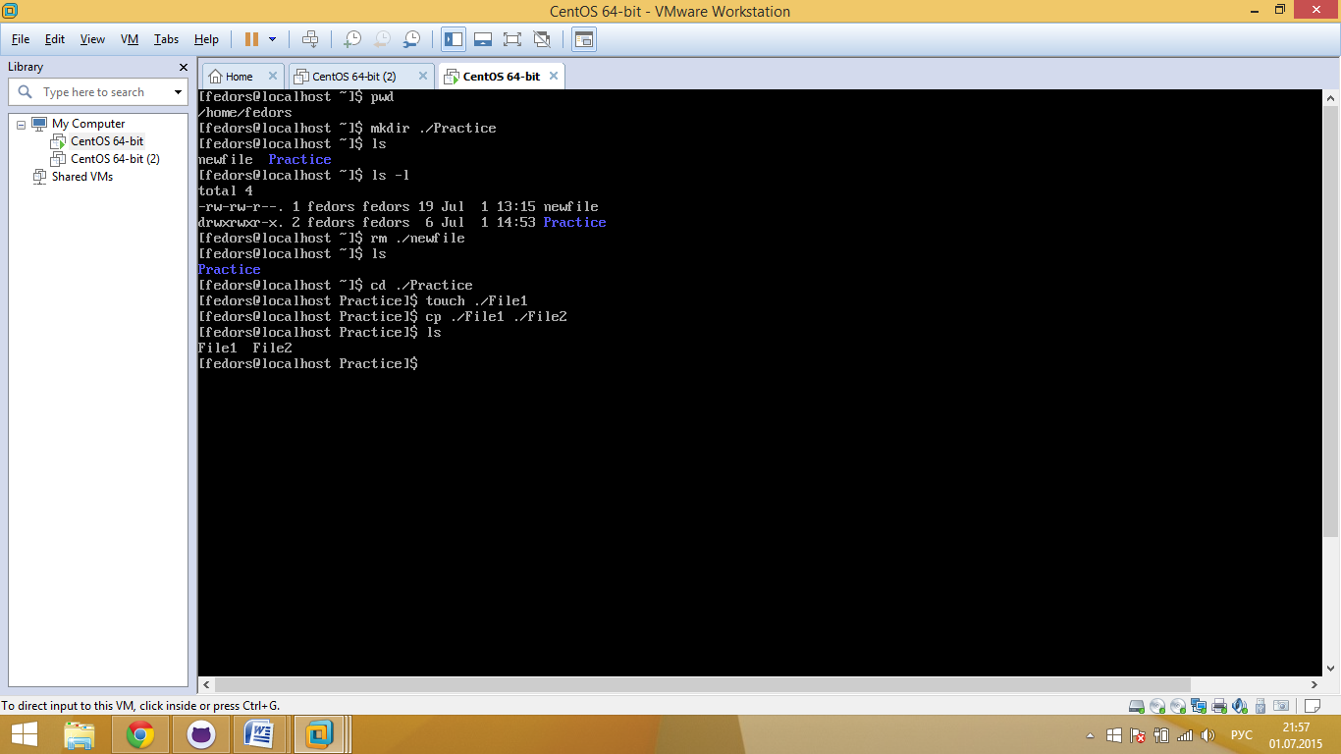

* Устройство пути в Linux несколько отличается от аналогичного в Windows , в ОС Windows, если мы находимся в какой-то папке и поднимаемся всё выше и выше, то в конечном итоге мы придём к какому-то из дисков(С:\ ; D:\ и т.д.), в Linux же это корневая директория(обозначается "/"), поэтому существует два способа задать путь:

1)Абсолютный - путь от главной(корневой) директории: "/" /home/fedors/Practice/...

2)Относительный - путь от текущей директории

Practice/...

Кроме того в путях можно использовать специальные символы:

. - текущая директория

.. - директория на уровень выше

~ - домашняя директория

* - любое количество любых символов

? - ровно один любой символ

* Различия между рутом и обычным пользователем заключаются в том, что в системе Linux любые действия пользователя возможны только после его идентификации с какой-либо из регистрационных записей. Linux предоставляет пользователю возможности, определяемые его правами на работу с файлами и директориями. Считается, что каждый файл принадлежит определенному пользователю или определенной группе пользователей. С каждым файлом также связана таблица прав, указывающая, какие действия (чтение, запись, исполнение программы, открытие директории и т.д.) может предпринимать владелец файла, член группы, владеющей файлом, и произвольный пользователь. Кроме регистрационных записей обычных пользователей существует также регистрационная запись суперпользователя с зарезервированным именем root. Суперпользователь может выполнять любые допустимые действия с любым файлом, независимо от того, кто является его владельцем и какова таблица прав этого файла. Кроме того, суперпользователь может изменять информацию о владельце любого файла и его таблицу прав. А также суперпользователь обладает значительно более широкими правами, не связанными с файловыми операциями.

Обычный пользователь не в состоянии повредить или удалить никакие файлы, имеющие критически важное значение для работоспособности системы в целом, а суперпользователь - может. Стоит отметить, что операции удаления и перемещения файлов выполняются в Linux значительно менее формально, без многочисленных предупреждений, привычных для пользователей Windows.

Для того, чтобы стать рутом, нам требуется воспользоваться командой смены пользователя( *su - имя пользователя(*в данном случае *su - root))* и ввести пароль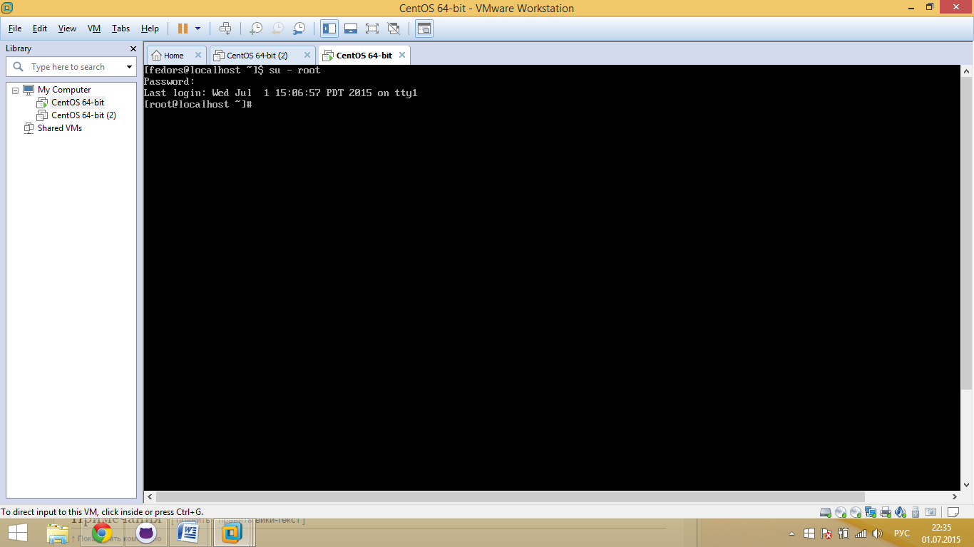

В некоторых дистрибутивах Linux в целях безопасности отсутствует возможность перехода к root -пользователю, поэтому стоит так же рассмотреть вариант использование sudo (это утилита, предоставляющая привилегии root для выполнения административных операций в соответствии со своими настройками, она позволяет легко контролировать доступ к важным приложениям в системе), обычно sudo используют для запуска приложений требующих наличия прав администратора(*sudo "имя команды"),* чтобы получить справку по всему функционалу этой утилитыпользуемся известной командой *man sudoers*.

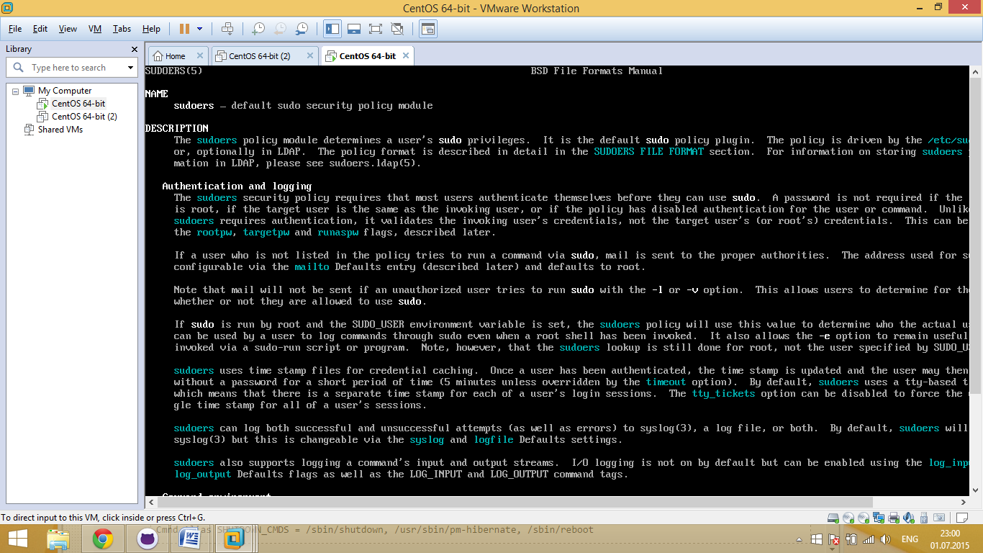

3.Настроить сеть и установить несколько программ( текстовый редактор, файловый менеджер и браузер).

Стоит отметить, что в CentOS для скачивания и установки обновлений из репозиториев используется открытый консольный менеджер PRM-пакетов yum(Yellow dog Updater, Modified), он представляет из себя консольный менеджер, использующий интерфейс командной строки. Однако существуют и надстройки, предоставляющие

GUI.

* Для начала зайдём под правами рута, так как нам потребуется вносить изменения в системные файлы
* Для настройки сетевого подключения требуется внести изменения в файл конфига, так как все аппаратные и программные устройства в Linux, а так же различные параметры самой операционной системы хранятся именно в конфигурационных файлах.
* Конфиг сетевого адаптера находится в */etc/sysconfig/network-scripts/,* такие файлы обычно называются *ifcfg "имя" ,* находим этот файл

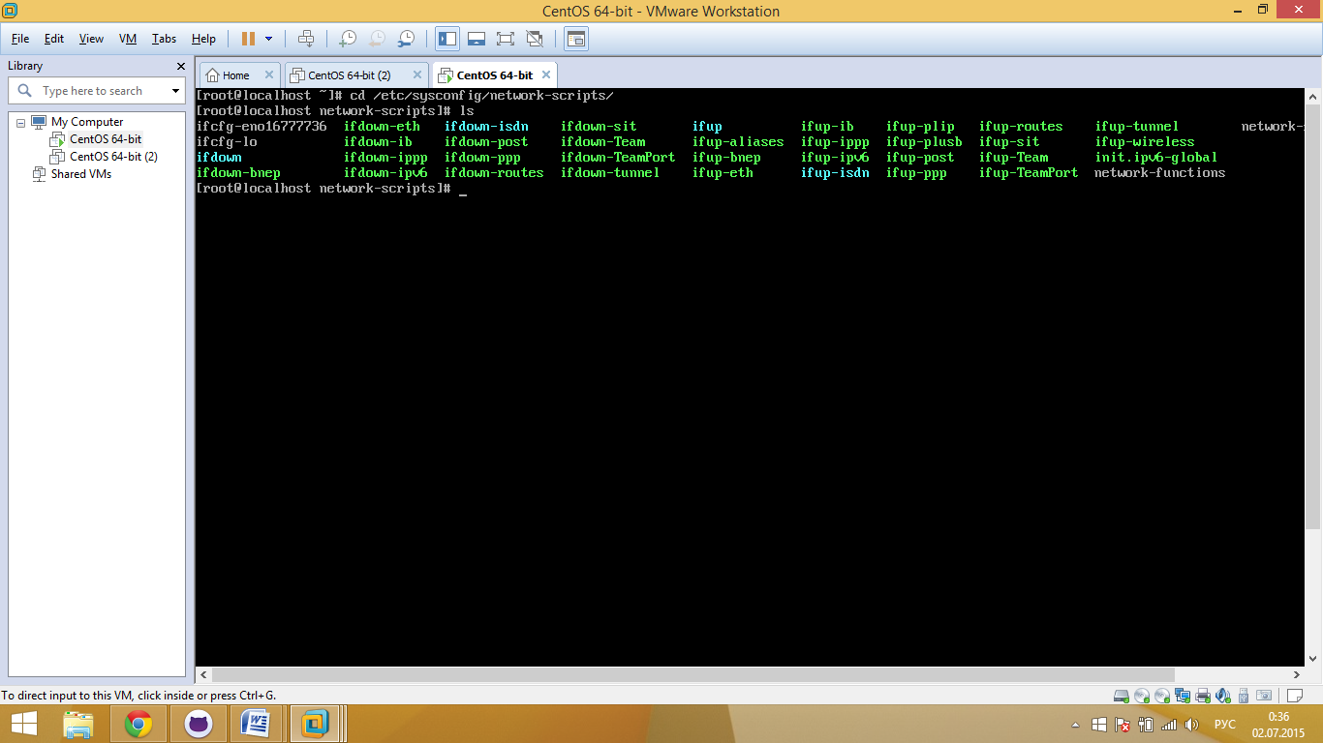

* редактируем его через встроенный текстовый редактор vi, для сети использующей DHCP соответственно нужно проверить или внести изменения в следующий пункты:

DEVICE = "имя"

BOOTPROTO = "dhcp"

ONBOOT = "yes" - этот параметр отвечает за активирование устройства во время загрузки

Для редактирования файла нажимаем 'i'; для сохранения изменений: сначала 'esc' для возвращения в командный режим, а затем 'wq' для сохранения внесенных поправок

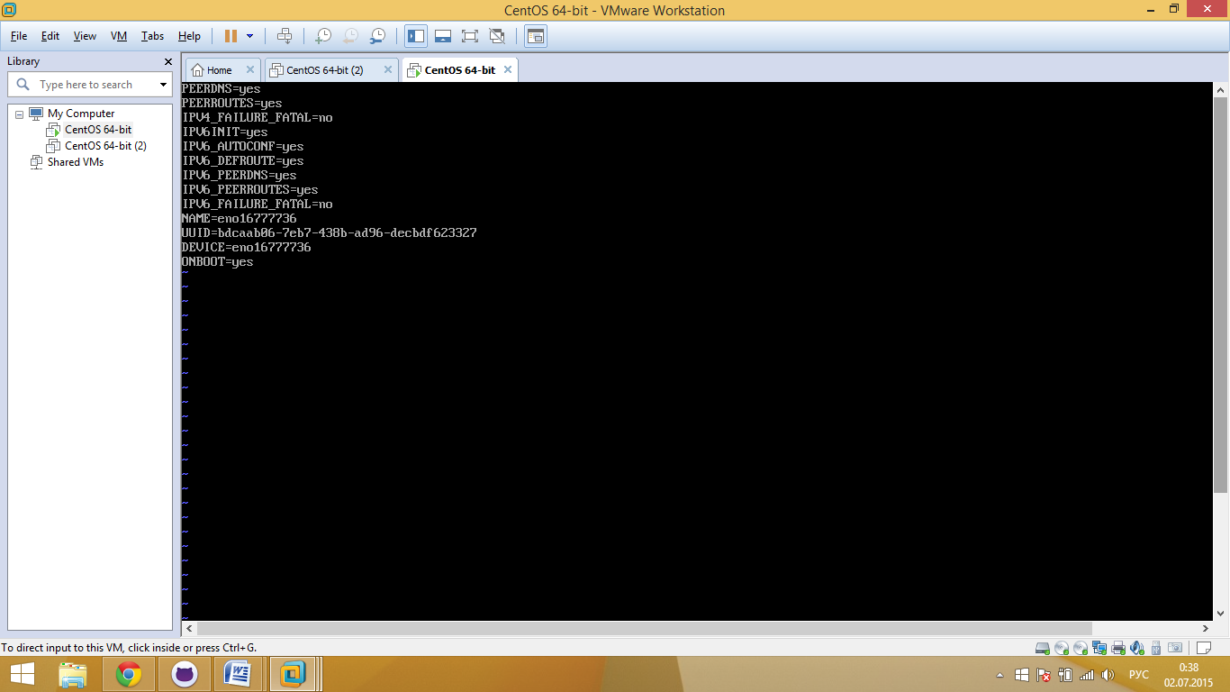

* редактируем сетевой конфигурационный файл vi /etc/sysconfig/network , записываем туда следующий строчки(изначально файл пустой):

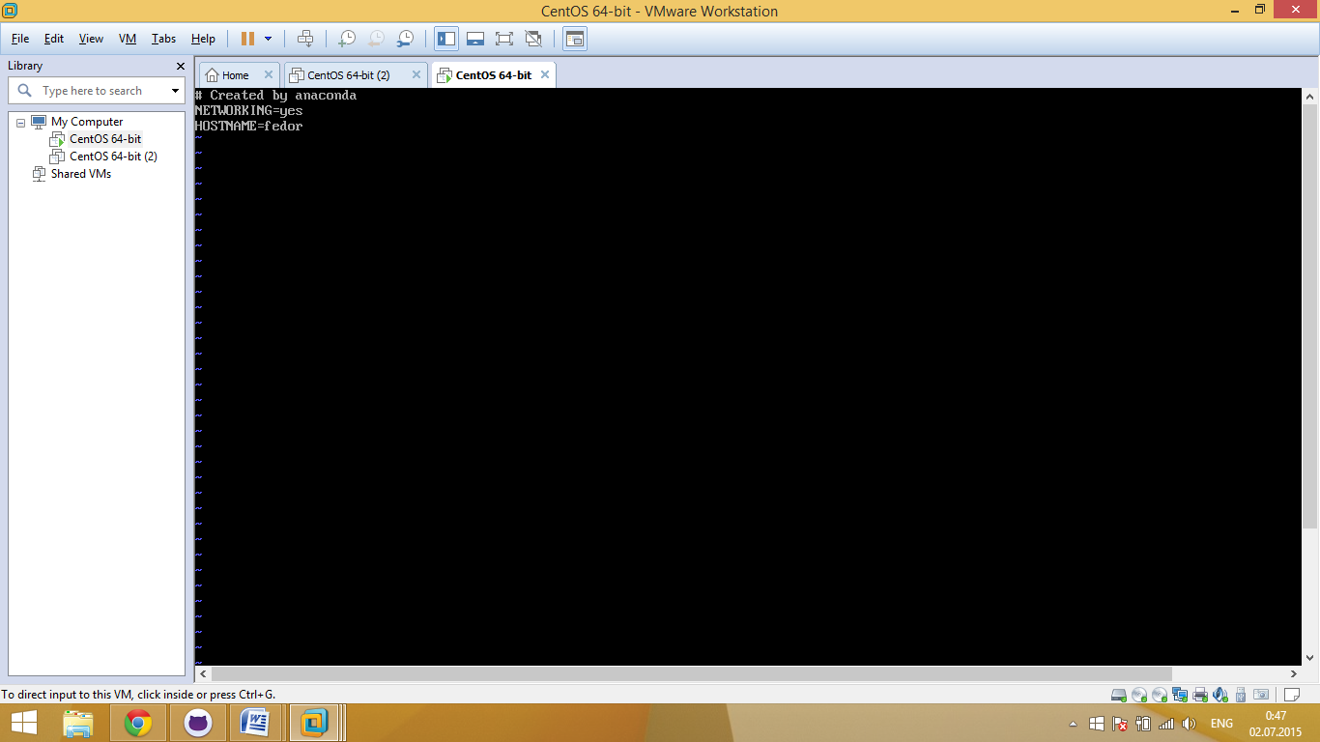

* для корректного применения настроек выполняем перезапуск сети

/etc/init.d/network restart

* проверяем наличие подключения командой ping 8.8.8.8

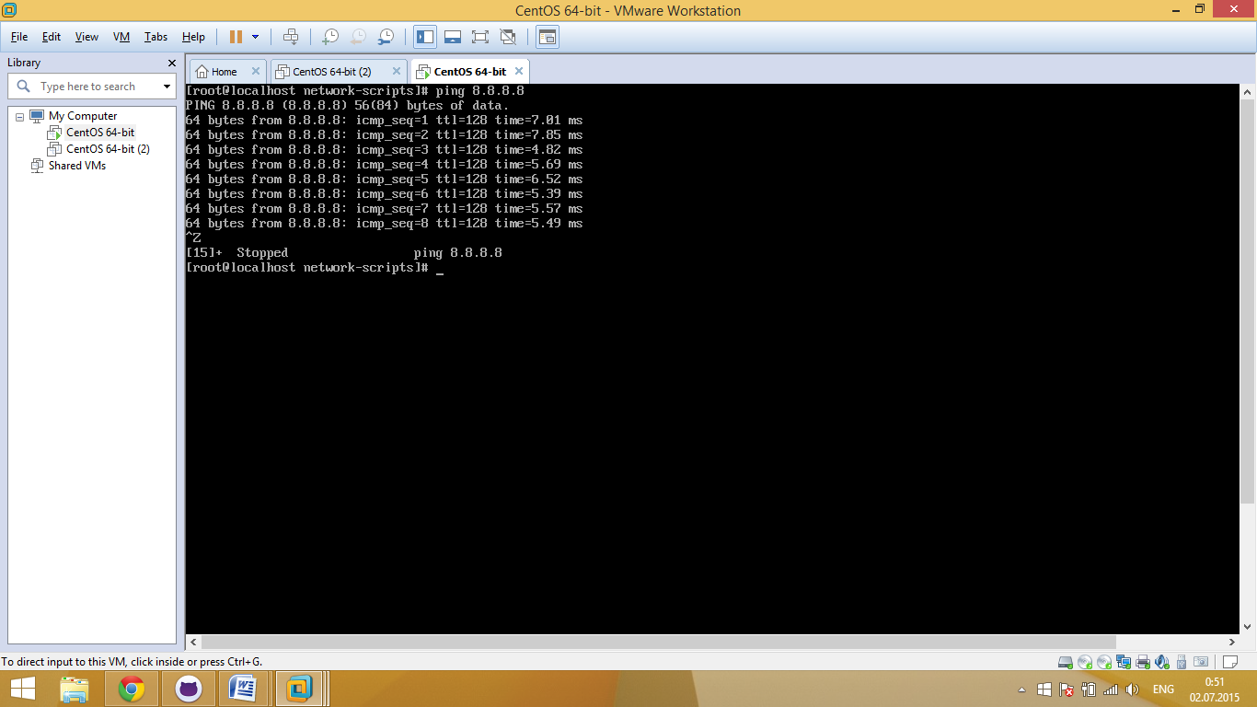

* Для установки приложений пользуемся yum, делается это с помощью пары команд, первой - yum provides "имя файла" находим сам файл и зеркало с которого будем его скачивать, соответственно видим название файла, его версию, размер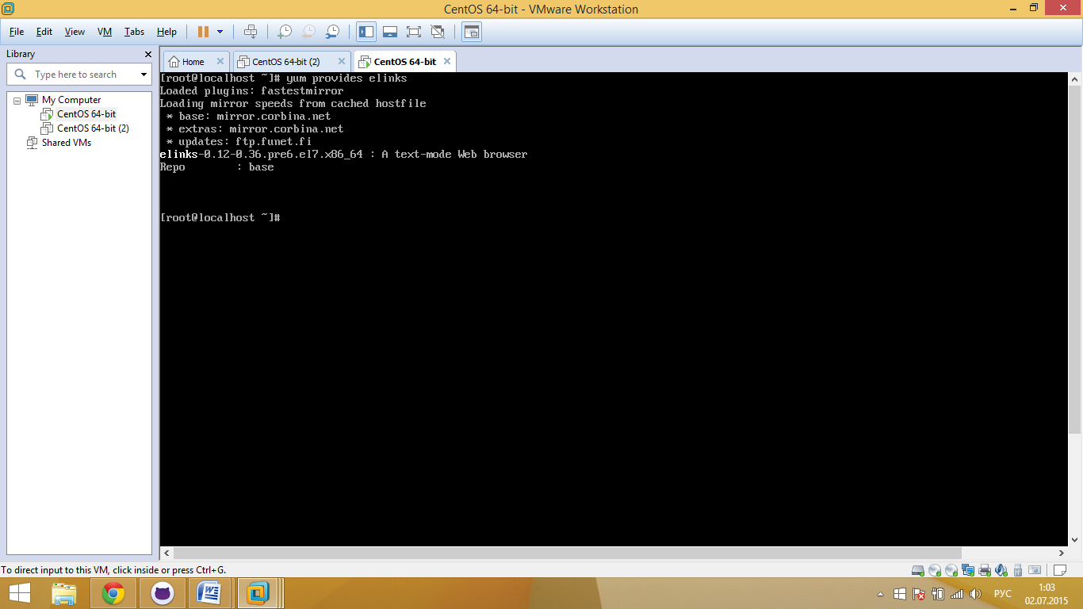
* второй командой yum install "имя файла" устанавливаем , появляется запрос на скачивание, подтверждаем его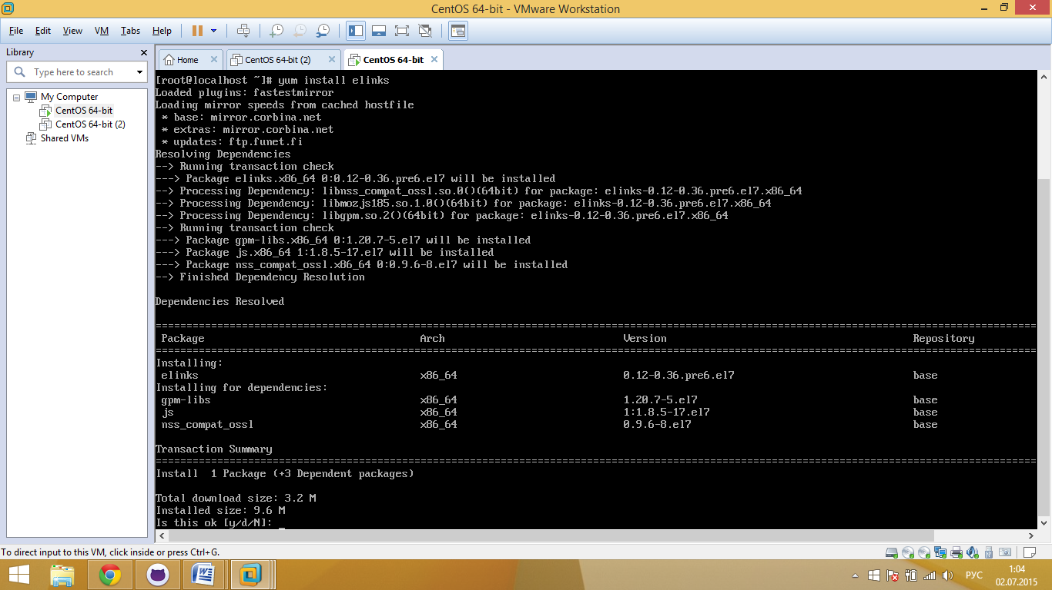

Программа готова к использованию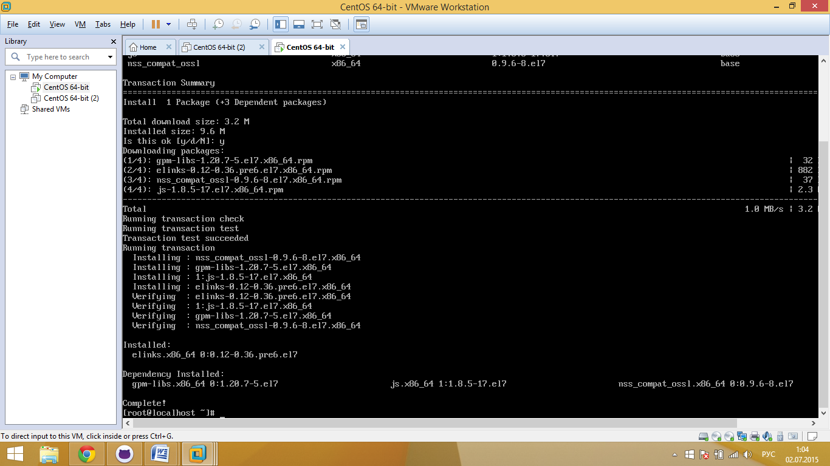

* Аналогичным образом в добавок к elinks(браузер) устанавливаем на нашу систему файловый менеджер mc и текстовый редактор nano